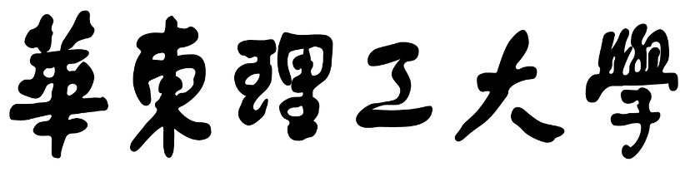

**毕业论文(设计)**

**开题报告**

题 目

学 院 信息科学与工程学院

系 别 电子与通信工程系

专 业 信息工程

年 级

学 号

姓 名

导 师

定稿日期： 2025 年 3 月 14 日